МУНИЦИПАЛЬНОЕ БЮДЖЕТНОЕ ОБЩЕОБРАЗОВАТЕЛЬНОЕ УЧРЕЖДЕНИЕ «БАЛТАСИНСКАЯ СРЕДНЯЯ ОБЩЕОБРАЗОВАТЕЛЬНАЯ ШКОЛА» БАЛТАСИНСКОГО МУНИЦИПАЛЬНОГО РАЙОНА РЕСПУБЛИКИ ТАТАРСТАН

ВНЕКЛАССНОЕ МЕРОПРИЯТИЕ
«СЕКРЕТЫ ЗДОРОВЬЯ»

ПОДГОТОВИЛА И ПРОВЕЛА УЧИТЕЛЬ НАЧАЛЬНЫХ КЛАССОВ 4-Г КЛАССА ГАЛЕЕВА НУРИЯ МАСХУТОВНА

2018-2019 уч. год

Тема: «Секреты здоровья»
Цели:
- дать основы здорового образа жизни,
- научить ценить и сохранять собственное здоровье,
- развивать кругозор и познавательную деятельность.
Музыка: Улыбка, «На зарядку», «Я прививки не боюсь», «Кручу педали, кручу», «Какой чудесный день».
Оборудование, плакаты, карточки, компьютер, мультимедийная установка, презентация
Слайд 1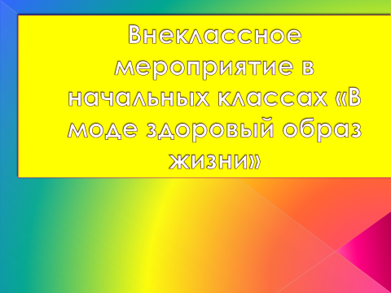
Ход мероприятия
На доске плакат дерева.
Слайд 2
Ведущий: Обратите внимание на это дерево. Чем отличается правая сторона от левой?
Что нужно для того, чтобы ожила его левая сторона?
А что нужно, для того чтобы был здоров человек?
Здоровье человека – это главная ценность в жизни. Его не купишь ни за какие деньги. Будучи больным, вы не сможете воплотить в жизнь свои мечты, не сможете отдать свои силы на созидание.
Слайд 3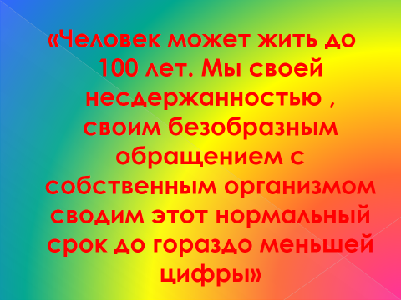
Невозможно не процитировать слова ученого биолога Павлова: «Человек может жить до 100 лет. Мы своей несдержанностью , своим безобразным обращением с собственным организмом сводим этот нормальный срок до гораздо меньшей цифры».
В сегодняшнем мероприятии мы попробуем оживить дерево и узнать, что же нужно для того, чтобы был здоров человек.
У нас две команды по 6 человек
1 команда-СМЕЛЬЧАКИ 2 команда-КРЕПЫШИ,

вот ваши девизы
Крепкое здоровье —
Крепкая страна!
А нам в игре сегодня
Победа лишь нужна!
Здоровье - это круто,
здоровье - это класс!
Здоровый образ жизни
Касается и нас!
Вам предстоит выполнить задания, которые помогут вам знать и вести ЗОЖ.
(Дети выбирают листочки, на которых написаны пословицы и поговорки о ЗОЖ и название конкурса, если справляются с заданием, прикрепляют его к дереву.)
1 конкурс «Здоровье»
Слайд 4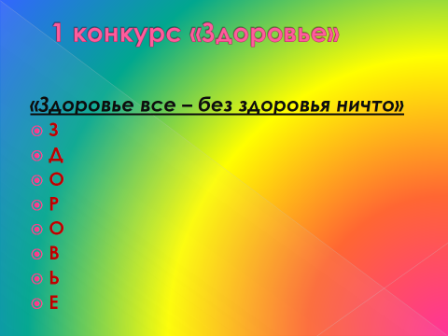
«Здоровье все – без здоровья ничто»
Нужно на каждую букву этого слова найти слова, которые имеют отношение к здоровью, к ЗОЖ.
З – зарядка
Д –диета
О – отдых
Р – режим
О – отдых
В – вода, витамины
Ь –
Е – еда
2 конкурс «Режим»
Слайд 5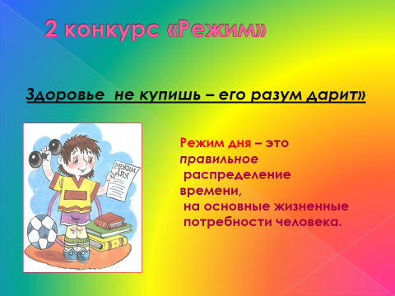
« Здоровье не купишь – его разум дарит»
Вызываются дети в круг, выдаются карточки с режимными моментами. Пока играет музыка, встать в правильном режимном порядке.
7.00 – подъем
7.15 – зарядка
7.30 – завтрак
8.00 – 13.15 – уроки (школа)
12. 00 – обед
13.30 – прогулка
14.00 – уроки (домашнее задание)
16.00 – отдых
19.00 – ужин
21.00 – сон
3 конкурс «Правильное питание»
Слайд 6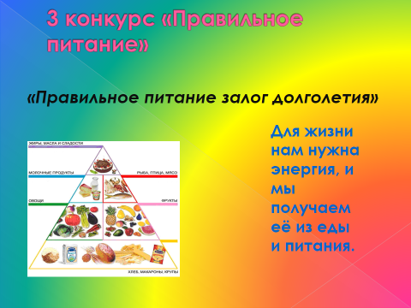
«Правильное питание залог долголетия»
Суп в стакане – это круто!
Приготовлю на минуту!
«Кириешки» и хот доги
Уплетаем в обе щеки!
Чипсы – просто объедение!
Все хрустим мы упоенье!
Компот варить нам нет нужды
Ты даже не пытайся!
Вот порошок – добавь воды
И соком наслаждайся!
«Чупа-чупсы» я люблю,
Насаждаюсь ими.
Кока-колу часто пью
С друзьями своими.
И жвачки и конфеты,
Вкусные сухарики,
Чипсы , «чупсики», хот доги
Всем нам очень нравятся!
Скажите, пользуетесь ли вы продуктами быстрого приготовления?
А чем они вредны?
Вы правы, они вызывают очень много заболеваний: кариес, гастрит, дисбактериоз, и др.
(На карточках написаны продукты питания полезные и вредные, нужно выбрать полезные остальные зачеркнуть)
Чипсы, сухарики, лимонад, сосиски, кока-кола, жвачки, конфеты, хот-доги, суп в стакане, каша, компот, сок, салат, ягоды, кефир, мясо, варенье, котлета, хлеб.
4 конкурс «Частокол»
Слайд 7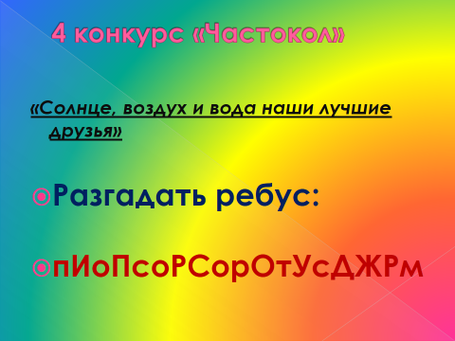

«Солнце, воздух и вода наши лучшие друзья»
Собрать ребус.
ДРУ ЖИ СО СПОР ТОМ
«Дружи со спортом»
5 конкурс «Спорт»
Слайд 8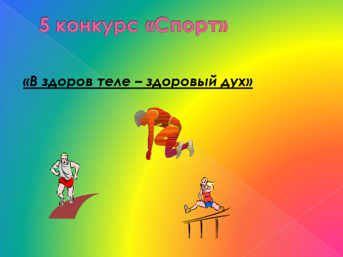
«В здоров теле – здоровый дух»
Две команды. Каждой команде показывают карточки с различными видами спорта. Нужно их изобразить. (штангист, бегун, пловец, лыжник,…)
6 конкурс «Ха-ха-ха»
Слайд 9 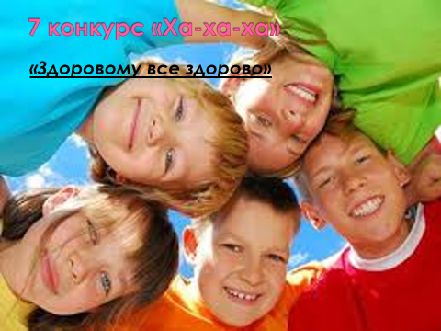
«Здоровому все здорово»
Американские ученые выяснили, что когда человек смеется, в его легкие поступает почти в раз больше воздуха. Кроме того, смех прекрасно тренирует голосовые связки. И наконец минута смеха равна 45 минутам отдыха. Так что смейтесь на здоровье.
(Встают вкруг, первый говорит ха, второй ха-ха и т.д.)
7 конкурс «Природные лекари»
Слайды 10-14 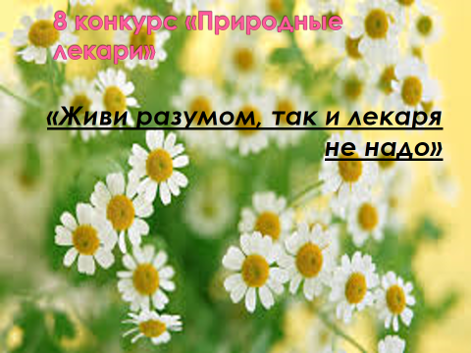
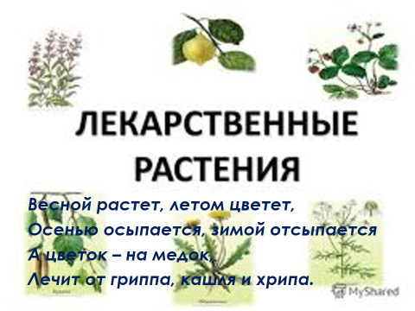
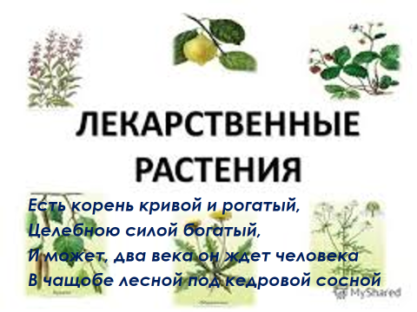
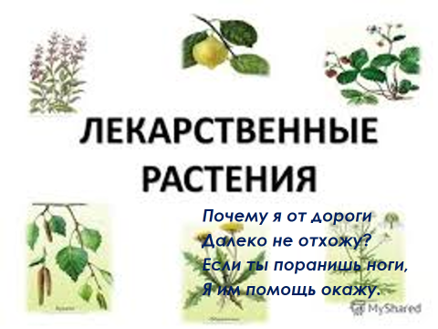
«Живи разумом, так и лекаря не надо»
Загадки о лекарственных растениях
1.Весной растет, летом цветет,
Осенью осыпается, зимой отсыпается
А цветок – на медок,
Лечит от гриппа, кашля и хрипа. (Липа)
2. Растет она вокруг,
Она и врач и друг.
Как иглы – волоски
Покрыли все листки
Сломи хоть волосок –
И каплет едкий сок!
На кожу – хоть ори
Ой-ой-ой волдыри!
Но если дружишь с ней –
Ты многих здоровей:
В ней витаминной клад,
Весной ее едят. (Крапива)
3. Есть корень кривой и рогатый,
Целебною силой богатый,
И может, два века он ждет человека
В чащобе лесной под кедровой сосной. (Женьшень)
4. Почему я от дороги
Далеко не отхожу?
Если ты поранишь ноги,
Я им помощь окажу. (Подорожник)
8 конкурс «Дружные пары»
Слайд 15 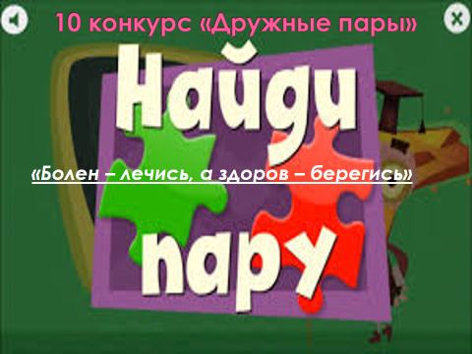
«Болен – лечись, а здоров – берегись»
Танец. У каждого карточки, нужно встать парами.
А) ногти А) ножницы
Б) руки Б) мыло
В) Нос В) носовой платок
Г) волосы Г) Расческа
Д) зубы Д) зубная паста
Е) ноги Е) таз с водой
Ж) голова Ж) шляпа
З)одежда З) щетка
9 конкурс «Волшебный стул»
Слайд 16 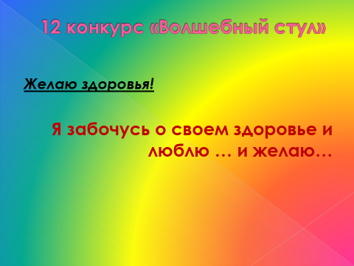
Желаю здоровья!
Каждый, кто садится на стул, обладает только хорошими качествами.
Выходят, садятся и говорят: Я забочусь о своем здоровье и люблю … и желаю…».
Ведущая: Посмотрите на наше дерево. Что с ним произошло?
Слайд 17 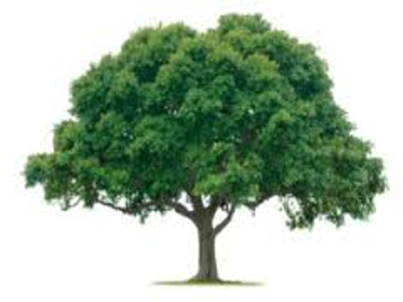
Каждый человек хозяин своей жизни и здоровья. Берегите свое здоровье!
Слайды 18-19